# Team Plan v0.2 “Quiz-me”

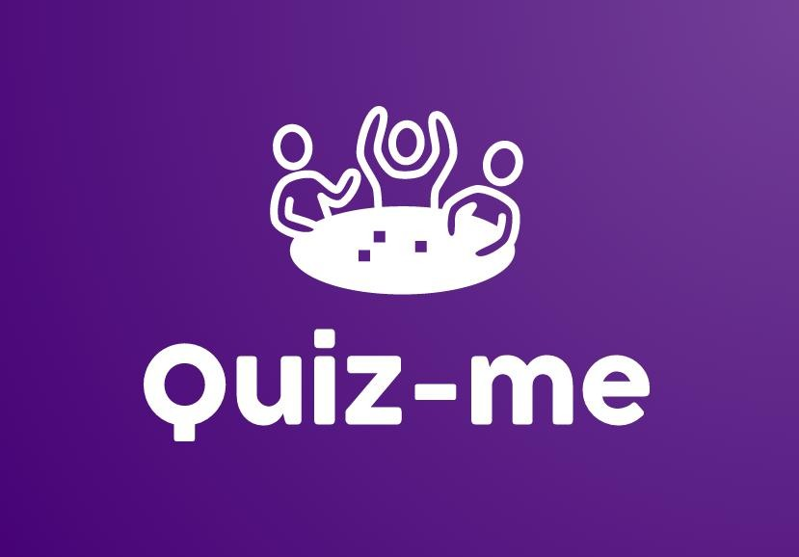

**Ευθυμιάδης Φίλιππος ΑΜ: 1067529** **Κότσαρη Γεωργία ΑΜ: 1067518** **Λέπουρη Ευαγγελία ΑΜ: 1070948**

# Μηχανετζή Ελευθερία Λητώ ΑΜ: 1067438 Eργαλεία:

**Για το Gantt Chart έγινε χρήση του Excel.** **Για το Pert Chart έγινε χρήση του Draw.io**

# Team Plan Σύσταση Ομάδας

Η ομάδα μας αποτελείται από 4 άτομα, τα στοιχεία των οποίων είναι:

|  |  |  |  |
| --- | --- | --- | --- |
| Όνομα | Επώνυμο | ΑΜ | Έτος |
| Φίλιππος | Ευθυμιάδης | 1067529 | 4ο |
| Γεωργία | Κότσαρη | 1067518 | 4ο |
| Ευαγγελία | Λέπουρη | 1070948 | 4ο |
| Ελευθερία Λητώ | Μηχανετζή | 1067438 | 4ο |

# Gantt Chart

Τα tasks φαίνονται στην εικόνα που ακολουθεί, και με βάση αυτά προκείπτει το Gantt Chart της εργασίας.

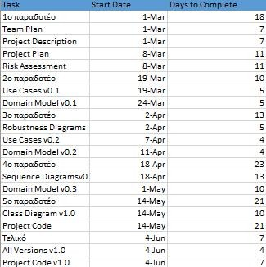

Η εικόνα είναι στιγμιότυπο από το Excel.

**Το Gantt Chart:**

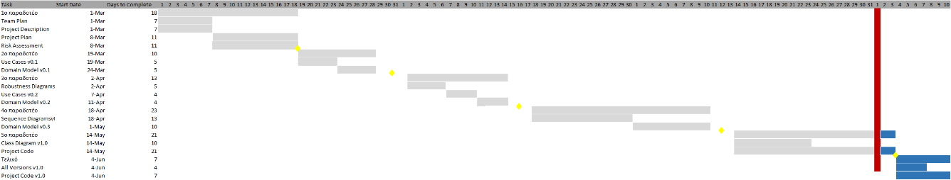

Τόσο σε αυτό το διάγραμμα όσο και στο Pert που ακολουθεί, συμβολίζουμε τα ορόσημα με κίτρινους (στο Pert κόκκινους) ρόμβους. Τα ορόσημά μας είναι οι στόχοι που έχουμε θέσει ως ομάδα στο έργο προκειμένου να μπορούμε να εξετάζουμε την πορεία του.

Στην κόκκινη γραμμή του διαγράμματος απεικονίζεται η πρόοδος του Project μας χρονικά. Με γκρι χρώμα είναι οι λειτουργίες που έχουν ολοκληρωθεί και με μπλε οι εναπομείναντες λειτουργίες.

# Pert Chart

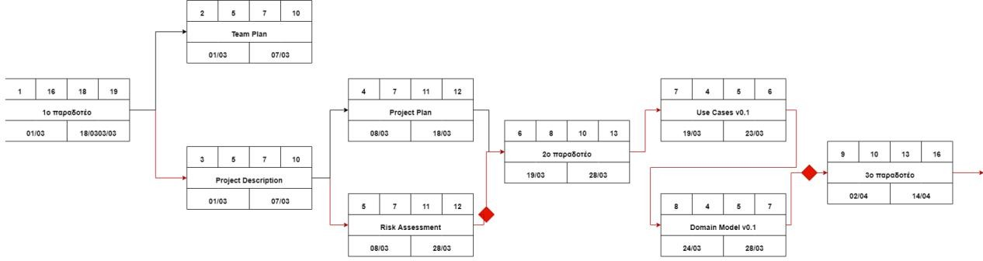

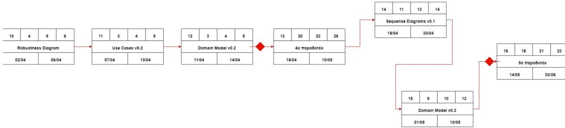

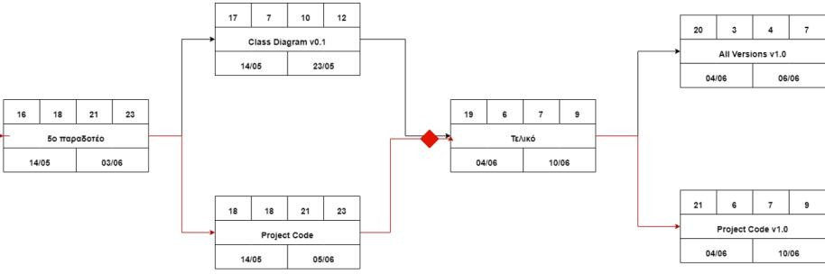

Για λόγους εμφάνισης επιλέξαμε να μη βάλουμε ολόκληρο το Pert Chart αλλά χωρισμένο σε κομμάτια. Ολόκληρη η εικόνα βρίσκεται στον φάκελο, και μπορείτε να τη δείτε πατώντας εδώ.

Με κόκκινα βέλη συμβολίζουμε το κρίσιμο μονοπάτι, δηλαδή την χειρότερη περίπτωση κατά την οποία εάν καθυστερήσει κάποιο task καθυστερεί όλο το έργο.

# Μέθοδος Εργασίας ως Ομάδα

Ως μέθοδο εργασίας αποφασίσαμε να μην επιλέξουμε κάποια συγκεκριμένη, αλλά να πάρουμε στοιχεία από διάφορες και να τα προσαρμόσουμε στις ανάγκες της εργασίας μας. Συγκεκριμένα, χρησιμοποιούμε την εφαρμογή MeisterTask, στην οποία έχουμε δημιουργήσει το project μας και προσθέτουμε όλα τα επιμέρους στοιχεία που πρέπει να ολοκληρωθούν, την προθεσμία ολοκλήρωσής τους, καθώς και τον υπεύθυνο γι’ αυτά. Ο καθένας μας μπορεί να συνδεθεί και να σημειώσει τα tasks που έχει ολοκληρώσει, και στη συνέχεια να τα μεταφέρει από την κατηγορία “In Progress” στην “Done”.

Επιπλέον, αποφασίσαμε πως θα κάνουμε meetings χρησιμοποιώντας το Discord ανά 2 ημέρες για την ολοκλήρωση των tasks, ενώ ανά 2 εβδομάδες εξετάζουμε τη γενικότερη πρόοδο της ομάδας στην εργασία. Φυσικά, μπορεί εάν χρειαστεί οτιδήποτε να επικοινωνήσουμε μέσω μηνυμάτων και εάν κριθεί απαραίτητο να σχεδιάσουμε κάποιο έκτακτο meeting.

Τέλος, χρησιμοποιούμε και το Github στο οποίο έχουμε δημιουργήσει ένα κοινά διαμοιραζόμενο repository, όπου μεταφορτώνουμε κάθε task που ολοκληρώνεται. Αυτό μας βοηθάει και στον έλεγχο των εργασιών αλλά και στην αποθήκευση αρχείων ως backup.

Το Github της ομάδας: <https://github.com/filipp2000/QuizGame>

# Εργαλεία

Παρακάτω παρουσιάζονται τα εργαλεία που χρησιμοποιούμε ως ομάδα καθώς και η χρήση τους:

1. Discord. Επιλέξαμε την εφαρμογή του Discord για την επικοινωνία μας, τα meetings, καθώς και τον διαμοιρασμό αρχείων.
2. MeisterTask. Όπως αναλύσαμε και παραπάνω, χρησιμοποιούμε αυτή την εφαρμογή (app & desktop) προκειμένου να σημειώνουμε τα tasks που μας μένουν να ολοκληρώσουμε καθώς και την κατανομή εργασιών στα μέλη της ομάδας.
3. Github. Όλα μας τα παραδοτέα ανεβαίνουν σε ένα κοινά διαμοιραζόμενο repository στο Github, απ’ όπου μπορούμε να ελέγχουμε την εξέλιξη της εργασίας.
4. Draw.io. Χρησιμοποιήσαμε αυτό το site για την κατασκευή των διαγραμμάτων Pert, καθώς και για τον πίνακα κατανομής εργασιών σε ανθρώπινο δυναμικό (Project Plan).
5. Figma. Χρησιμοποιήσαμε αυτό το site για την κατασκευή των mock-ups της εφαρμογής μας.
6. Excel. Χρησιμοποιήσαμε το εργαλείο για να κατασκευάσουμε τα διαγράμματα Gantt, καθώς και να οργανώσουμε τα tasks της εργασίας.
7. Word. Αποφασίσαμε να γράψουμε τις αναφορές μας σε word, και στη συνέχεια να τις μετατρέψουμε σε μορφή pdf.
8. Android studio. Χρησιμοποιούμε το Android studio για την ανάπτυξη της εφαρμογής μας.
9. Firebase & MySQL. Χρησιμοποιούμε τις Firebase & MySQL για τη δημιουργία multiplayer mode καθώς και για την αποθήκευση των δεδομένων μας σε βάση.
10. Looka. Χρησιμοποιήσαμε το logo maker Looka για τη δημιουργία του λογότυπου της εφαρμογής μας.
11. sequencediagram.org. Χρησιμοποιήσαμε αυτό το site για την δημιουργία των sequence diagrams.

Προφανώς χρησιμοποιήσαμε και το Google για την αναζήτηση εργαλείων, για μελέτη καθώς και για την εύρεση δεδομένων για την εργασία μας.